Acción colectiva, cultura organizacional y desarrollo comunitario en el contexto educativo y de bienestar del grupo menonita en Cuauhtémoc, Chihuahua, México
Collective Action, Cultural Organization and Community Development in the Context of Education and Welfare for Mennonite Groups in Cuauhtémoc, Chihuahua, Mexico

Ação coletiva, cultura organizacional e desenvolvimento comunitário no contexto educacional e de bem-estar do grupo menonita em Cuauhtémoc, Chihuahua, México

José Esteban Hernández Salas
Universidad Autónoma de Chihuahua, México
jesalas@uach.mx
https://orcid.org/0000-0003-0462-434X
Jerónima Antonieta Pérez
Universidad Autónoma de Chihuahua, México
jeperez@uach.mx
https://orcid.org/0000-0002-8290-1739
Laura Escalera Ochoa
Universidad Autónoma de Chihuahua, México
lescalera@uach.mx
https://orcid.org/0000-0003-4869-9204
Sandra Patricia Castillo
Universidad Autónoma de Chihuahua, México
pcastillo@uach.mx
https://orcid.org/0000-0003-2493-8012

Hugo Morales Morales
Universidad Autónoma de Chihuahua, México
granja_escuela2@uach.mx
https://orcid.org/0000-0002-2632-4148

Resumen
El presente artículo aborda la correlación entre la acción colectiva, la cultura organizacional y la educación en la comunidad menonita de Cuauhtémoc, Chihuahua, México; y cómo es que dicha simbiosis ha sido capaz de proveer un nivel de bienestar económico y social satisfactorio. El objetivo particular fue conocer la manera en que la educación juega un rol primordial en la calidad de vida de este grupo social; en este caso, menonitas que se dedican por completo a los agronegocios. De esta manera surgieron los siguientes cuestionamientos que dieron forma al artículo: ¿Cuál es la relación causa-efecto entre la acción colectiva y la cultura organizacional con la formación profesional educativa de los individuos en la comunidad menonita de estudio? y ¿cuál es la relación entre las formas de organización colectiva educativa y el bienestar social y económico en la comunidad? El método de investigación que se utilizó fue de corte cualitativo a través de entrevistas semiestructuradas. A partir de los resultados se concluye que las prácticas colectivas y organizacionales representan un modo de intercambio de saberes o prácticas cooperativas entre comunidades menonitas que contribuyen ampliamente a su bienestar económico y social.
Palabras clave: acción colectiva, bienestar económico y social, cultura organizacional, educación comunitaria.

Abstract
This research addresses a collective action and organizational culture in the context of some traits trying to explain the correlation among the collective action, cultural organization and education in the Mennonite community of Cuauhtémoc, Chihuahua, Mexico, proving being somehow related to a satisfactory level of welfare. The general objective of the article was conducted to know in what way the education plays a key role for welfare in the community. This might be the case of Mennonite communities in agribusinesses sector. Following upon that, there are these questions to be analyzed. Is there a relationship between collective action and organizational culture with the education among individuals in the community? and, is there a relationship between collective action and organizational culture with the education among individuals in the community to reach for economic development. The research method used was a qualitative approach using semi-structured interviews that finally found out that collective actions and cultural organizations represent the way in which knowledge is acquired in the Mennonite community, turning into social and economic welfare.
Keywords: collective action, economic and social welfare, cultural organization, community education.

Resumo
Este artigo aborda a correlação entre ação coletiva, cultura organizacional e educação na comunidade menonita de Cuauhtémoc, Chihuahua, México; e como essa simbiose foi capaz de proporcionar um nível satisfatório de bem-estar econômico e social. O objetivo específico foi conhecer o modo como a educação desempenha papel fundamental na qualidade de vida desse grupo social; neste caso, menonitas que se dedicam inteiramente ao agronegócio. Desse modo, emergiram as seguintes questões que moldaram o artigo: Qual a relação causa-efeito entre a ação coletiva e a cultura organizacional com a formação do profissional educacional dos indivíduos da comunidade menonita? e qual a relação entre as formas de organização educacional coletiva e o bem-estar social e econômico da comunidade? O método de pesquisa utilizado foi de natureza qualitativa por meio de entrevistas semiestruturadas. Com base nos resultados, conclui-se que as práticas coletivas e organizacionais representam uma forma de trocar conhecimentos ou práticas cooperativas entre comunidades menonitas que contribuem muito para o seu bem-estar econômico e social.
Palavras-chave: ação coletiva, bem-estar econômico e social, cultura organizacional, educação comunitária.

Fecha Recepción: Enero 2018 Fecha Aceptación: Junio 2018

Introducción
El desarrollo temático encuentra una realidad sujeta al problema de la falta de acción colectiva y cultura organizacional desde la niñez en las diversas sociedades del mundo. En un gran número de regiones y comunidades con potencial de bienestar económico prevalecen situaciones adversas en las que el mismo desarrollo de una comunidad se ve obstaculizado por cuestiones relacionadas a elementos socioculturales, como el individualismo o la falta de asociacionismo entre los individuos, lo cual obstaculiza totalmente las formas de transferencia de aprendizaje que pudiesen agrandar el conocimiento y bienestar económico y social.
Se presenta un caso de estudio sustentado en la teoría conceptual de diversos especialistas en la materia y trabajo de campo que conduce a la comprobación de la hipótesis bajo tales circunstancias, donde se puede concluir que la acción colectiva y la cultura organizacional pueden ser parte de estudios de caso de prácticas cooperativas como nuevas formas de asociacionismo, de producción y de mercado en un sistema económico. Todo esto gracias a una cultura educativa colectiva que no necesariamente corresponde a una educación tradicional universitaria o de una especialización técnica o profesional de servicios, sino de mandamientos culturales que son el común denominador al momento de intercambiar conocimientos entre individuos, y se da así una relación de causa y efecto entre la acción colectiva y la cultura organizacional con la formación educativa de los individuos en la comunidad menonita de estudio, a saber, la ubicada en Cuauhtémoc, Chihuahua, México.
El objetivo general del artículo es dar a conocer una forma de educación con fuertes repercusiones positivas, de una economía social capaz de generar un mayor bienestar económico a nivel comunitario a través de acciones colectivas, una cultura organizacional comunitaria y prácticas colectivas.

La acción colectiva y cultura organizacional a partir de la educación comunitaria
La falta de asociacionismo colectivo entre grupos de individuos donde podría darse un ejemplo de educación colectiva es motivo de estudio. Diversos autores proponen que la suma de beneficios económicos entre los individuos con sistemas de producción y organización definidos como colectivos se diferencia en mucho del sistema en el que el individualismo se justifica mediante el argumento de que el individuo es un ente racional que busca la maximización de sus ganancias de manera particular.
La teoría de la acción colectiva surge de analizar las necesidades del ser humano de interactuar y concebirse como eminentemente social entre los diversos grupos de personas para la consecución del trabajo; concepción que es inculcada a los menonitas desde sus primeros años de edad.
Olson (2010) supone que un miembro no puede ser excluido de los beneficios de un bien común o colectivo una vez que este se ha producido y en el cual el individuo se ha involucrado en una acción colectiva. La aportación teórica de Olson es considerada como el punto de partida de numerosas teorías alusivas a este tema en el caso de modelos cooperativos, transferencias de tecnologías entre empresas cooperativas, de conocimientos y cultura en general. Cabe destacar que lo anterior no se ha propuesto en realidad como política pública, sino que únicamente se tiene referencia de que existen estas prácticas colectivas en algunas partes del mundo. Es decir, un esfuerzo compartido en los procesos de enseñanza, particularmente en los agronegocios y en la metalmecánica.
Para que lo anterior suceda se debe de cumplir el principio de un conjunto de valores, creencias y costumbres que en términos generales les da a sus integrantes el sentido de pertenencia e identidad comunitaria. Es entonces cuando se puede hablar de educación comunitaria, religiosa o ideológica, que implica, desde el punto de vista de la acción colectiva, el por qué los individuos deben actuar colectivamente al grado de ayudar o proporcionar asistencia al prójimo o a nivel local, es decir, uno le enseña al otro. Un contador da clases de contabilidad de manera gratuita y colectiva a demás empresarios dentro de talleres comunitarios, por ejemplo.
De acuerdo con Shein (1992), Guns (1998) y Serge (2006), las instituciones surgen en la selección de costumbres que potencian y dan eficacia a la vida práctica educativa de una comunidad, mismas que se entienden como causas conductuales en distintos niveles hacia determinadas formas de vida e instituciones sociales, familiares y económicas, teniendo relación directa con las costumbres morales del bien común e inherente a la acción colectiva, lo que teóricamente garantiza beneficios en los medios rurales donde existe mayor cohesión familiar a diferencia de las grandes metrópolis (Ostrom, 2009).

Siguiendo a Delgado (2011), las acciones colectivas están orientadas al bien común generado a través de la ley y las instituciones, incluidas las económicas y las empresariales, en un contexto de saberes y prácticas que proporciona un proceso para establecer el mando sobre la sociedad, la propiedad y los recursos, el cual prioriza la naturaleza del consumo, determina la producción de bienes y servicios y define un sistema de distribución de la riqueza de manera comunitaria (Toledo, 2010).
En la mayoría de las ocasiones las sociedades no cuentan con estos sistemas de trabajo colectivo. No se dan debido a que los productores, usuarios o habitantes de una comunidad no tienen una cultura o educación que los lleve a establecer lazos de confianza entre ellos. Por lo anterior, una acción colectiva que derive en normas y conductas aprendidas entre grupos sociales pesa más que una acción individual (Axelrod, 1981, 1984).
En términos de Scott (1992), el conjunto de normas y comportamientos está representado por lo que llama modelo de educativo social (TES), que analiza los procedimientos y normas en decisión colectiva en función de las preferencias individuales.

La cultura organizacional
Kennedy y Deal (1982) caracterizan la parte cultural de una organización compartida o identitaria como el idioma, la forma de actuar, la educación cultural y la manera en cómo se transmiten los conocimientos entre los mismos miembros de la comunidad a otras organizaciones. Estas características identitarias de aprendizaje le dan permanencia a una cultura educativa organizacional a lo largo del tiempo de manera informal. Según Fitzgerald (2002), la cultura informal es aquella que se rige por valores, normas, convenciones, significados y tradiciones que le dan sentido y dirección a toda organización a través del tiempo en un determinado momento y espacio (Vaitsman, 2000). Las dimensiones esenciales o internas de una organización cultural están constituidas por los supuestos, los valores, las ideologías y el conocimiento.
En el sentido más práctico se identifica y caracteriza a una colectividad exitosa como aquella en la que se generan beneficios económicos y sociales de manera constante para la mayor parte de los individuos que componen esas comunidades. De otra forma, la organización dejaría de existir. Es importante analizar con rigor la cultura de las sociedades debido precisamente a que es en esencia el factor que determina la permanencia de estas. Como aporte teórico se involucran los asuntos culturales en las organizaciones de las acciones colectivas, ya que frecuentemente es en los estudios sobre competitividad y desempeño organizacional donde surgen las instituciones educativas con el papel principal de establecer políticas públicas educativas en muy diferentes maneras. Existen modelos educativos basados en versiones empresariales, colectivos, religiosos, etcétera (Alvesson 1993; Schultz, 1995, citado en Rowlinson et al., 1999).
Se habla mucho de que la parte educativa, indistintamente de la formación de cualquier individuo, se gesta a partir de la cultura familiar y el entorno social fuera de esta. Y es en este entorno fuera del núcleo familiar, desde una perspectiva de reflexión teórica sobre la identidad colectiva, donde se desarrolla una teoría de identidad social que refuerza la cultura organizacional grupal, concibiéndola como el vínculo psicológico que permite la unión de un individuo con un grupo o comunidad (Tajf, 1981; Delgado, 2016).
La educación parte de la estructura familiar en los menonitas que habitan en la región de Cuauhtémoc, Chihuahua, Mexico, y regula en buena parte la vida económica y social bajo dos principales ejes rectores que sintetizan la definición de una familia comunitaria:
- La relación entre padres e hijos (laxa o autoritaria), la cual mide el nivel de cohesión del grupo familiar, principalmente en los contextos rurales tradicionales con un elevado número de hogares bajo un mismo techo, es decir, con varias generaciones agrupadas en un mismo domicilio: padres, hijos y nietos, por lo que este sistema requiere de una autoridad paternal fuerte dado que los hijos casados siguen relacionados a la autoridad paterna.
- La relación entre hermano (igualitaria o desigualitaria). Las costumbres de herencia en la comunidad menonita son aquellas que indican la relación entre hermanos de manera igualitaria.
Por su parte, la educación colectiva (fuera del núcleo familiar) basa sus normas de acuerdo con lo siguiente:
- Deseo de participación.
- Organizaciones democráticas y controladas por sus cooperados, que participan activamente en la formulación de sus políticas para la toma de decisiones.

- La educación es promovida a través de los representantes electos, gerentes y funcionarios de las comunidades a través del voto comunitario. Dichos representantes deben divulgar su educación e información recibida a los demás integrantes de la comunidad.
La educación en la comunidad está integrada a los procesos de transformación comunitaria, aunque lo más importante es el reconocimiento del valor que tienen estos procesos en la población, los que históricamente, para el caso menonita, han guardado un lugar muy importante en el trabajo comunitario. Uno de los más grandes logros de la educación comunitaria ha sido el institucionalizar los procesos y los grupos de trabajo. Esto en muchos casos genera mecanismos asistencialistas a través de un esfuerzo colectivo que se organiza para resolver necesidades, y convierte a la población en una comunidad autogestora, independiente y socialmente preocupada por su propio desarrollo.
Por lo tanto, en el caso menonita, la educación comunitaria es una representación del carácter sociológico del conocimiento; se cuenta con un espacio físico para su desarrollo y se realiza en un momento particular. También es vista como una actividad cuyos aprendizajes y frutos se pueden enlazar con el trabajo, la convivencia, un futuro común, valores y creencias, así como con establecer un lenguaje compartido. En términos generales, la educación menonita tiene como finalidad la preparación de los individuos para participar en la comunidad misma, y mejorar las condiciones de vida colectiva y de realización individual. La educación comunitaria menonita toma en cuenta los conceptos y valores del trabajo al incorporar a los adultos, jóvenes y menores a las labores productivas del campo, aun estando en un ciclo escolar activo.

Procedimiento metodológico
El procedimiento de esta investigación tuvo como propósito el responder a las preguntas de investigación planteadas y someter a prueba la hipótesis formulada. Por lo que se seleccionó un modelo específico de investigación (Sampieri 1997 y Christensen, 1980) y se determinaron como variables independientes las siguientes: la acción colectiva, la cultura organizacional y el desarrollo comunitario educativo y la dependiente el bienestar económico y social.
Específicamente, la justificación del porqué hacer el estudio en la región de Cuauhtémoc, Chihuahua, es debido a la riqueza de su cultura y los valores organizacionales que la caracterizan (ver figura 1).

Figura 1. Municipio de Cuauhtémoc, Chihuahua
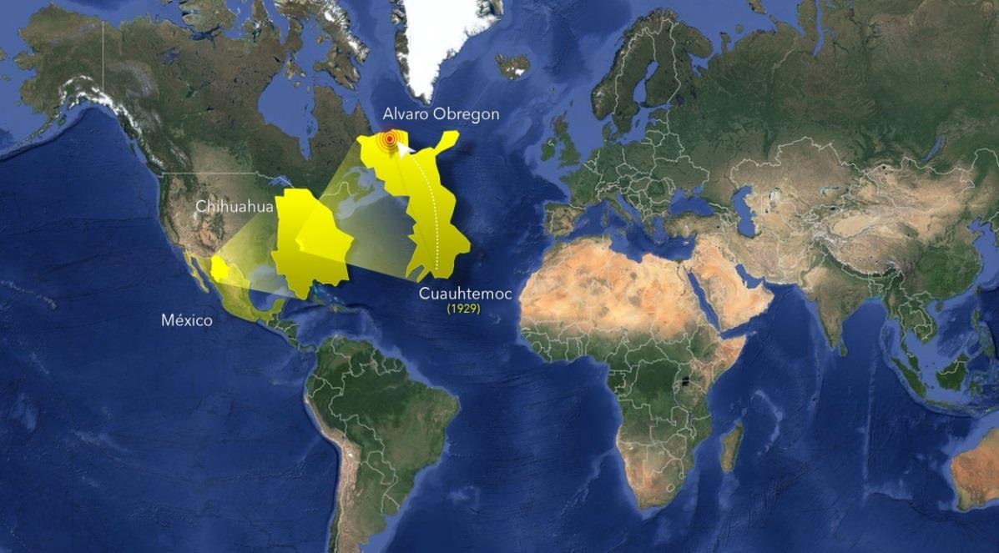
Fuente: Elaboración propia

Un ejemplo ilustrativo del potencial económico de la región es el corredor agroindustrial de hasta 70 kilómetros continuos de diversas empresas, llamado el corredor comercial menonita (ver figura 2 en anexos).
De acuerdo con Selltiz (1979), el tipo de investigación que se presenta permite analizar cómo es y en qué se manifiesta un fenómeno y sus componentes. La selección de participantes se realizó a través de una herramienta de recolección de información llamada bola de nieve, la cual consiste en seleccionar a un informante a quien se le pide información respecto a quién entrevistar y se toma como referencia el dato y aleatoriamente se siguen escogiendo más muestras. En esta ocasión se llegó a una selección de 23 entrevistas, de las cuales cuatro no fueron aplicadas debido a que no fueron encontradas las personas que pudieran proporcionar la información que se pretendía tener en las entrevistas.
Una vez que se realizó la técnica bola de nieve para la recolección de datos, se procedió al procesamiento de información. Según Selltiz y Sampieri (1997), el método se refiere a los procedimientos que se pueden seguir con el propósito de llegar a demostrar la hipótesis, cumplir con los objetivos de investigación y dar una respuesta concreta al problema que se identificó a través de dar contestación a las preguntas de investigación.
El diseño metodológico que se utilizó fue exploratorio, descriptivo y explicativo, a todo lo cual Seltitz (1997) llama los alcances. El primer alcance, exploratorio, consistió en una familiarización con el fenómeno y se hizo a través del trabajo de campo. La descripción o ubicación de las variables o categorías de análisis se hicieron a través de la conceptualización de características o elementos que conforman la acción colectiva, la cultura organizacional y el desarrollo comunitario educativo, de acuerdo con la matriz de Cameron y Quinn (Toca y Carrillo, 1999). Por último, una investigación explicativa permitió tener una mayor estructuración y alcances de los resultados obtenidos en términos del objetivo de la investigación. Por lo tanto, estos tres alcances de los que habla Seltitz (1997) son los que se emplean en la metodología (figura 2).

Figura 2. Alcances metodológicos de una investigación
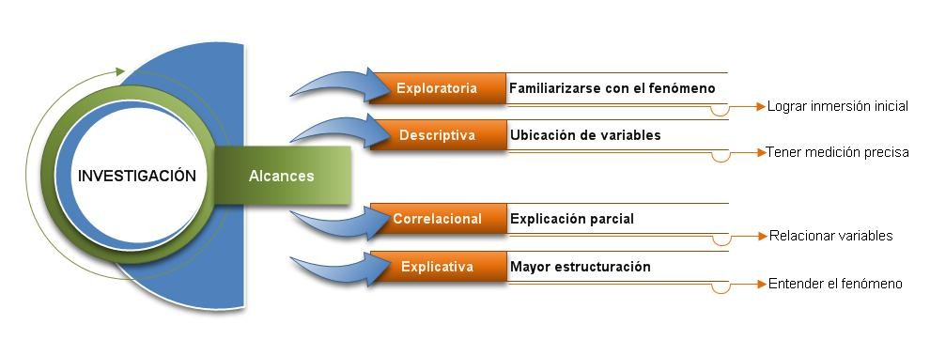
Fuente: Selltiz (1997, p.72)

El trabajo de campo, exploratorio y de familiarización con el fenómeno, permitió adentrarse al contexto menonita desde un método cualitativo, tomando como puntos de referencia la conceptualización teórica y contextual de la acción colectiva, la cultura organizacional, el desarrollo comunitario y la formación educativa como elementos que caracterizan el bienestar económico de la comunidad. La descripción y ubicación de variables o categorías de análisis se realizó a través de un modelo llamado valores de competencia (Cameron y Quinn, 1999).

La matriz de Cameron y Quinn (1999) se utilizó como punto de referencia de la conceptualización teórica. La matriz representó siete aspectos de la acción colectiva, la cultura organizacional, el desarrollo comunitario y el modelo educativo. Esto permitió, además, justificar y reforzar los elementos que caracterizaron las variables independientes, lo cual se comparó con los resultados obtenidos en la investigación.

Elaboración de entrevistas semiestructuradas
Al tomar como referencia la conceptualización que hacen Cameron y Quinn (1999), se elaboraron entrevistas semiestructuradas, combinadas con respuestas múltiples y abiertas, y con la mayor claridad posible para concretar los resultados obtenidos. Por tal razón, las preguntas de las entrevistas están relacionadas a la conceptualización teórica de los elementos que caracterizan el bienestar económico de la comunidad.
La metodología constituyó así un proceso de recolección, procesamiento y análisis de datos desde el punto de vista cualitativo al permitir contrastar con la hipótesis de investigación. El proceso de recolección, análisis y procesamiento de datos para la información obtenida de resultados fue el siguiente:
- Trabajo de campo que permitió el acercamiento con la comunidad menonita.
- Conceptualización de variables independientes y variable dependiente para la elaboración de las encuestas.
- Elaboración de encuestas semiestructuradas.
- Recopilación de datos.
- Codificación de respuestas a encuestas semiestructuradas.
- Narrativa que contrasta los resultados obtenidos con el marco teórico de investigación y corrobora la hipótesis de esta a través de una matriz de cruce de categorías de análisis (ver tabla 1).

Tabla 1. Codificación y respuestas
Individuos / Grupos | Acción Colectiva | Cultura Organizacional | Desarrollo Comunitario | Cooperativismo
Sector Privado (COPARMEX, Pizzería La Sierra, Pizzería Los Arcos, Metálicos Colibrí S.A. de C.V., Industrias Helper S.A. de C.V.) | Existe necesidad de organización cultural y económica en equipo en comunidades pequeñas, disminución de costos de transacción, normas sociales y culturales. Las empresas cooperativas o sociedades anónimas menonitas que operan omo cooperativas son empresas exitosas en medios rurales particularmente, que comparten los predios y canales de comercialización de manera colectiva, así como la conformación de derechos y obligaciones dentro de las empresas. La acción colectiva es muy evidente en las formas de organización económica de los menonitas, puesto que entre ellos siempre existe un sentido de corresponsabilidad para con el prójimo menonita. El lema de los empresarios menonitas es “Todos para uno y uno para todos”. | La cultura es considerada como un conjunto de instituciones informales que legitiman una conducta colectiva, misma que se ve reflejada en la religión, el comercio, el idioma, los artefactos, los símbolos, las historias y una determinada conducta. Todo esto conforma una cultura organizacional económica y social, vista desde el ámbito empresarial. Las instituciones informales son consideradas como un conjunto de valores y creencias que se gestan en la comunidad menonita, surgiendo así la organización empresarial. Enseñanza, Importante, Aprendí, Licenciatura, Cívica, Forma, Menonita, Familiar, Cultura, Escuela. | El objetivo de la comunidad es considerar la sumatoria de las riquezas individuales. Existe un fuerte arraigo a las formaciones sociales y culturales históricas, costumbres, formas de organizarse principalmente en torno a las actividades empresariales, la autogestión, la solidaridad, la mutualidad y la filantropía. Esto reditúa en una acción colectiva de trabajo. Menos, Cultura, Emprendido, Vez, Subconjunto, Antiguos, Tradicionales, Menonita, Cada, Decir. | El cooperativismo es resultado de la acción colectiva, la cultura organizacional y el desarrollo comunitario. Empresas, Dedica, Siempre, Tal, Fiscal, Negocio, Empresa, Bien, Cada Ganado.
Individuos / Grupos |  | Cultura Organizacional | Desarrollo Comunitario | Cooperativismo
Individuos / Grupos | Acción Colectiva | Cultura Organizacional | Desarrollo Comunitario | Cooperativismo
Individuos/Grupos | Acción Colectiva | Cultura Organizacional | Desarrollo Comunitario | Cooperativismo
Sector Comunitario (Escuela Primaria Álvaro Obregón y Asilo Menonita) | La educación y el desarrollo social e institucional contribuyen a mejorar el nivel de vida de la comunidad basada en la acción colectiva, organizacional y de autogestión de la propia comunidad. Las acciones colectivas surgen del factor religioso. El factor religioso anabaptista es predicado tanto en la escuela como en el asilo. | Hay un fuerte arraigo en núcleo social comunitario. La cultura es considerada como un conjunto de instituciones informales que legitiman una conducta colectiva, y esto se ve reflejado en la religión, el comercio, el idioma, los artefactos, los símbolos, las historias y una determinada conducta. Ser, Aprendí, Ética, Sociedad, Vivir, Pacífica, Responsabilidad, Filantropía, Armonía, A través. | Existe una cultura de combatir la desigualdad económica y social vinculada a la moral dentro de la comunidad y la coparticipación, procurando el bien común. Forma, Condición, Vida, Aportación, Mayor, Mejor Enfermedades, Último, Valerse, Decisión. | El cooperativismo es resultado de la acción colectiva, la cultura organizacional y el desarrollo comunitario. Nosotros, Baratos, Agua, No, Lo, Todo, Abastecen, Trabajar, A, Precios.
Fuente: Elaboración propia.
Matriz cruce de categoría de análisis
Para propósitos de sistematizar la información metodológica, se muestra una sola de las matrices como ejemplo de lo que se hizo. En las matrices que se presentan, se indican en la primera columna los individuos o grupos participantes que son menonitas y no menonitas, pero con arraigo o conocimiento vasto de la cultura menonita de la región, a quienes se les aplicó la entrevista semiestructurada, así como el sector al que pertenecen, los cuales fueron sector público, sector privado o sector comunitario. En las filas correspondientes a cada sector se muestran las narrativas de cada una de las categorías de análisis a las que pertenecen, así como también las palabras codificadas resultantes de las entrevistas semiestructuradas que fueron aplicadas a su respectivo grupo o individuos a los cuales están señalados en sus filas.
Finalmente, las narrativas fueron introducidas al programa wordcloud.com, disponible en Internet, el cual facilitó conocer las palabras que más se repiten. Esto permitió finalmente codificar lo que se entiende por bienestar económico entre los miembros de la comunidad como producto de la asociación organizacional y comunitaria educativa en el contexto del grupo menonita de estudio (ver tabla 2).

Tabla 2. Categorías de análisis
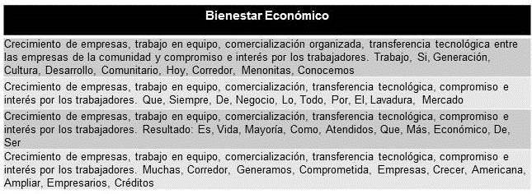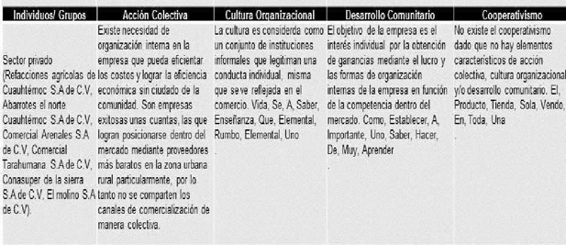
CATEGORÍA DE ANÁLISIS DEPENDIENTE CODIFICACIÓN DE PALABRAS DE ENTREVISTAS SEMIESTRUCTURADAS
CATEGORÍA DE ANÁLISIS DEPENDIENTE CODIFICACIÓN DE PALABRAS DE ENTREVISTAS SEMIESTRUCTURADAS
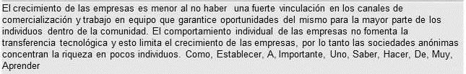
Fuente: Elaboración propia

En términos generales, el marco teórico, junto con las codificaciones, permitieron concluir que la teoría de la acción colectiva se basa en el apoyo mutuo —fundamentado a su vez en la creencia de un ser supremo—, la lealtad, el compromiso y la confianza mutua, así como la necesidad de organización cultural y económica en equipo en comunidades pequeñas y que las creencias colectivas se dan a nivel regional. La cultura se rige por valores, costumbres, tradiciones y creencias que fomentan el colectivismo y que permanecen a lo largo del tiempo. Existe siempre un líder familiar o religioso en un determinado núcleo social, además del familiar. La cultura es considerada como un conjunto de instituciones informales que legitiman una conducta colectiva, lo que se ve reflejado en la religión, el comercio, el idioma, los artefactos, los símbolos, las historias y una determinada conducta.

Conclusiones
La educación desde el arraigo familiar y el desarrollo social e institucional contribuyen a mejorar el nivel de vida comunitaria basada en la acción colectiva, organizacional y de autogestión del propio grupo poblacional. La educación en las comunidades menonitas es considerada como solo un factor que contribuye al desarrollo social y productivo de la comunidad. La acción colectiva a nivel educativo es reflejada, de acuerdo con algunos entrevistados, cuando las clases se suspenden en tiempo de cosechas para que los hijos puedan ayudar a sus padres en actividades productivas del sector primario.
El presente artículo da una aportación en cuanto a las herramientas y metodologías que permiten tener una clara asociación de ideas, conceptos y enunciados que soportan la teoría colectiva y organizacional como elementos que caracterizan el bienestar económico; en futuros trabajos este acercamiento pudiera trascender a un enfoque de estudio de desarrollo regional y educativo. La metodología utilizada buscó la innovación cualitativa toda vez que permitió conjuntar las ideas y respuestas semiestructuradas de los participantes, quienes contestaron de manera abierta y en opción múltiple preguntas enfocadas a los elementos que componen las teorías ya mencionadas a lo largo del trabajo.
En el presente caso de estudio se concluye que las formas de asociacionismo contribuyen en mucho a modelos educativos colectivos donde se transmiten conocimientos en las comunidades. Esto podría ser la pauta para futuras vertientes a partir de un marco teórico de referencia fundamentado en el asociacionismo como respuesta a los problemas educativos o, lo que sería lo mismo, de transferencia de saber. Sin duda se trata de una tendencia comunitaria que hasta cierto punto está basada en el cooperativismo.
Asimismo, una nueva rama investigativa podría derivar del presente trabajo en el estudio profundo del cooperativismo, dado que, de acuerdo con lo que se observa, las prácticas cooperativas son formas de organización económica comunes entre las comunidades menonitas. Se puede deducir que en parte es debido a sus creencias económicas colectivas y organizacionales a través de su historia. Algunos temas en concreto que podrían dar continuidad al escrito podrían ser la acción colectiva y el cooperativismo, las organizaciones económicas de los menonitas en el mundo y el desarrollo regional de la comunidad menonita en Cuauhtémoc, Chihuahua, México.
El cooperativismo por sí mismo es entendido como una forma de organización económica, pero que, en gran parte y bajo un subteniente, bien podría estar fundamentado bajo la correlación entre educación y economía, dado que en esencia el acto de hablar de comunidades menonitas en muchas ocasiones es el de hablar de sus vocaciones productivas con formas de organización muy particulares y, en este caso, la comunidad de Cuauhtémoc es el vivo ejemplo de esto, dado su forma de operar financiera y organizacionalmente. Se puede concluir que la acción colectiva y la cultura organizacional pueden tener como producto final el cooperativismo, toda vez que la cultura organizacional representa la forma en cómo se asocian los grupos sociales en la repartición de ganancias empresariales. La educación podría ser, entonces, la forma de actuar para lograr un objetivo económico de generación de riqueza, lo que se ve reforzado si se estudia profundamente a la comunidad menonita aquí referida.

Referencias
Cameron, K. S. and Quinn, R. E. (1999). Diagnosing and changing organizational culture. New Jersey, United States: Prentice Hall.
Chantal, M. (1999). El retorno de lo político. Comunidad, ciudadanía, pluralismo, democracia radical. México: Paidós.
Dahlman, C. J. (1979). The Problem of Externality. United States: Oxford University Press.
Delgado, R. (2011), Acción colectiva y educación popular: contribuciones para un conocimiento emancipatorio. Revista Folios, (33), 57-64
Delgado, R (2016). Educación para la ciudadanía desde la acción colectiva. Magis, 4(7), 201-210.
Díaz, V. (2002). Puerta a la sierra: Recuento histórico de Cuauhtémoc, Chihuahua. Cuauhtémoc, México: Aster Ediciones.
Domínguez, J. (2008). Las cooperativas, polos de desarrollo regional en México. México.
Fernández, C., Baptista, P. y Hernández, R. (1997). Metodología de la Investigación. México: McGraw Hill.
Fitzgerald, V. (2000). Social Institutions and Economic Development. A Tribute to Kurt Martin. Secaucus, United States: Kluwer Academic Publishers.
Kennedy, A. and Deal, T. (1982). Corporate culture. The rites and rituals of corporate life. United States: Addison-Wesley.
Llera, F., Bautista, E. y Arrollo, L. (2014). El trabajo y la articulación religiosa en los asentamientos menonitas: Los contextos de Chihuahua y Quintana Roo, México. Ponta Grossa, 8(1), 251-267.
Ligia, P. y Marhilde, S. (2009). Cultura y aprendizaje organizacional en instituciones de educación básica. Revista de Ciencias Sociales, 15(1), 175-188.
Olson, M. (1971). La lógica de la acción colectiva: bienes públicos y teoría de grupos. United States: Harvard University Press.
Ollila, P. (1994). Farmers’ Cooperative as Market Coordinating Institutions. Annals of Public and Economic Cooperatives, 65, 81-102.
Ostrom, E. (2009). Governing the Commons: The evolution of institutions for collective action. United States: Cambridge University Press.
Schultz, M. (1995). On studying organizational cultures. New York, United States: Walter de Gruyter.
Shultz, S. and Biesecker, G. (2004). In the world but of it: Mennonite traditions as resources for rhetorical invention. Rhetorical & Public Affairs, 7(4), 539-554.
Toca, C. y J. Rodríguez. (2009). Asuntos teóricos y metodológicos de la cultura organizacional. Civilizar, 9(17), 117-136.
Toledo, N. (2010). Monjes letales: la teología, la ciencia y la ética oculta en la teoría económica. México: Paidós.
Villoro, L. (1997). Sobre la identidad de los pueblos en estado plural, pluralidad de las culturas. México: Paidós.

Anexos

Figura 3. Corredor comercial menonita

Fuente: www.corredorcomercial.mx

Cuestionario aplicado a los entrevistados
Acción colectiva, cultura organizacional, desarrollo comunitario y cooperativismo en la
comunidad Menonita de Cuauhtémoc, Chihuahua, México.
ACCIÓN COLECTIVA
a)¿Ha hecho usted algún favor a personas fuera o dentro de su comunidad? Si ( ) No ( )
b)¿Ha visitado usted familiares que vivan en otra comunidad menonita ya sea dentro o fuera de México? Si ( ) No ( )
c)¿Ha recibido o dado préstamos financieros, de maquinaria o equipo a otros miembros de su comunidad? Si( ) No ( ) ¿Cuáles?

CULTURA ORGANIZACIONAL
a)¿Cuántos años de escolaridad tiene?
b)¿De acuerdo a su criterio, qué es lo más importante que aprendió en la escuela? c)¿Qué tipo de valores y creencias aprendió o le fueron inculcadas en la escuela?

BIENESTAR ECONÓMICO
a)¿Cómo definiría la cultura menonita/ no menonita y su relación con las empresas cooperativas para generar bienestar económico en la comunidad menonita?
DESARROLLO COMUNITARIO
a)¿Es frecuente que coopere usted con otras personas en actividades dentro de la comunidad? ¿Con qué frecuencia?
b)¿Cuál considera que es su mayor aportación al desarrollo económico y social de su comunidad? ¿Cómo? c)¿Considera que es importante el tener un líder para el desarrollo de su comunidad?
d)¿Considera tener un fuerte arraigo en esta comunidad menonita?

DE QUE FORMA ADQUIRIO SU EDUCACION
¿Considera la cultura importante en el aprendizaje en general?
¿Considera importante el educarse en los talleres comunitarios sobre temas de agronegocios?
¿Qué importancia tiene la comunidad en la educación del individuo?

¿CÓMO DEFINE EL CONCEPTO DE BIENESTAR SOCIA Y ECONÓMICO DESDE EL PUNTO DE VISTA COMUNITARIO?

¿DE LA SIGUIENTE LISTA CUALES SON LOS ELEMENTOS MAS IMPORTANTES PARA EL CRECIMIENTO DE UNA EMPRESA EN SU COMUNIDAD?

1.= Comercialización
2.- Transferencia tecnológica
3.- Desarrollo de pequeñas y medianas empresas
4.- La constitución de la empresa
5.- Las exportaciones
6.- El nivel de producción
7.- Trabajo Colectivo
8.- Patrones culturales organizacionales
9.- Cultura familiar
10.- Educación Elemental
11.- Profesiones técnicas

Fuente: Elaboración propia

Rol de Contribución | Autor (es)
Conceptualización | DR JOSE ESTEBAN HERNANDEZ SALAS
Metodología | DR JOSE ESTEBAN HERNANDEZ SALAS, DRA. JERONIMA ANTONIETA PEREZ
Software | DR JOSE ESTEBAN HERNANDEZ SALAS, DR HUGO MORALES MORALES
Validación | DRA. JERONIMA ANTONIETA PEREZ, MTRA. LAURA ESCALERA OCHOA.
Análisis Formal | DR. JOSE ESTEBAN HERNANDEZ SALAS, M.A. SANDRA PATRICIA CASTILLO MATA
Investigación | DR. JOSE ESTEBAN HERNANDEZ SALAS, DR. HUGO MORALES MORALES
Recursos | DR. JOSE ESTEBAN HERNANDEZ SALAS, DR. HUGO MORALES MORALES
Curación de datos | DR. JOSE ESTEBAN HERNANDEZ SALAS, DRA. JERONIMA ANTONIETA PEREZ
Escritura - Preparación del borrador original | DR. JOSE ESTEBAN HERNANDEZ SALAS, MTRA, LAURA ESCALERA OCHOA
Escritura - Revisión y edición | DR. JOSE ESTEBAN HERNANDEZ SALAS, MTRA. LAURA ESCALERA OCHOA
Visualización | DR. JOSE ESTEBAN HERNANDEZ SALAS, DRA. JERONIMA ANTONIERA PEREZ
Supervisión | DR. JOSE ESTEBAN HERNANDEZ SALAS
Administración de Proyectos | DR. JOSE ESTEBAN HERNANDEZ SALAS
Adquisición de fondos | DR. JOSE ESTEBAN HERNANDEZ SALAS

La conceptualización se refiere a la forma de definir las variables independientes: acción colectiva, cultura organizacional, desarrollo comunitario y cooperativismo.

